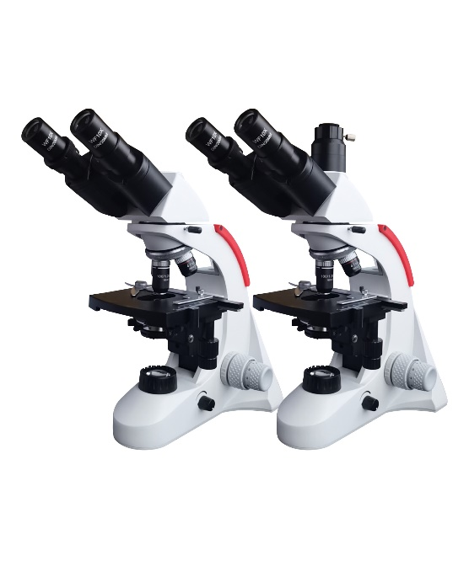****

**TL2650**

**生物显微镜**

**仪器用途**

**性能特点**

**光学系统：**配置平场校正光学系统，整机防霉设计和大视野目镜，具有外形美观,成像清晰，视野广阔，操作方便等特点，可广泛应用于生物学、医学、工业、农业等领域，是医疗、教学、科研等单位的理想仪器。

**观察头装置：**镜筒可360度定位旋转，旋转时镜像中心的位移≤0.06mm；30°倾斜；的铰链式双目镜观察（左右两系统放大率差≤2.0%；零视度时目镜端面位置差≤0.1mm）和第三方连接口，瞳距调节范围50-75mm，固定观察筒头部为内六角螺钉或选择便携式螺钉。

**目镜配置：**随机配置高眼点设计、带可折叠橡胶护眼罩的WF10X/20mm；目镜放大率准确度不超过±2%，目镜筒上有卡槽设计可将目镜锁紧定位防止掉落。双目视度可调，使双目观察更加容易；

**物镜：**宽带镀膜EF-N195纯铜制平场消色差物镜；物镜放大率准确度不超过±5%；物镜的误差性10-40齐焦≤0.06mm；40-100齐焦≤0.03mm。

**转换器：**四孔定位内倾式转换器；定位稳定性≤0.006mm，更换切片时无需升、降载物台，避免了外倾式物镜转换器使用过程中容易损伤物镜的种种操作不便**。**

**载物台：**三角导轨XY复合式机械移动载物台；侧向受5N水平方向作用力的不重复性≤0.005，防腐、耐磨。矩形，尺寸为155×142mm，行程76×50mm，最小读数值0.1mm。

**调焦机构：**粗微调同轴，带有手轮松紧调节装置及限位定位装置。在载物台操作手轮的两侧设有微调焦机构，用于精确调焦；两侧有粗微调焦旋钮，具有过载保护装置,调焦范围:25mm,微调格值最小格值:0.002mm

**聚光镜：**N.A.1.25阿贝聚光镜，精确限位设计齿轮齿条结构，确保更为准确的观察高度。高度可自行调节。

**照明：**原装生产的3W LED冷光源照明，亮度可调，超长寿命、集光镜座不能轻易取下，防止经常取下造成光路中心的改变，而影响观察效果。

**背板：**设计有便携提手可供使用者进行搬离换位

TL2650系列生物显微镜配置平场消色差物镜和大视野目镜，具有外形美观,成像清晰，视野广阔，操作方便等特点，可广泛应用于生物学、医学、工业、农业等领域，是医疗、教学、科研等单位的理想仪器。

**技术参数**

|  |  |  |  |  |  |  |  |
| --- | --- | --- | --- | --- | --- | --- | --- |
| 目镜 | 10X平场大视野目镜，视场直径Ф20mm | | | | | | |
| 物镜 | 类型 | | 放大倍率 | 数值孔径 | 工作距离mm | 盖玻片厚度mm | 备  注 |
| 平场消色差物镜 | | 4X | 0.10 | 23.13 | 0.17 |  |
| 10X | 0.25 | 4.09 | 0.17 | 弹簧 |
| 40X | 0.65 | 0.60 | 0.17 | 弹簧 |
| 100X | 1.25 | 0.38 | 0.17 | 浸油 |
| 目镜筒 | TL2650A | | 30°倾斜，铰链式双目观察头，瞳距调节：50mm-75mm，单边视度调节 | | | | |
| TL2650B | | 30°倾斜， 铰链式三目观察头，瞳距调节：50mm-75mm，单边视度调节，固定式分光比R:T:80:20 | | | | |
| 标配1X通用接口（可选购0.5X、0.65X有效改变成像效果） | | | | |
| 调焦机构 | 粗微调同轴，带有手轮松紧调节装置及限位定位装置。在载物台操作手轮的两侧设有微调焦机构，用于精确调焦；两侧有粗微调焦旋钮，具有过载保护装置,调焦范围:25mm,微调格值最小格值:0.002mm | | | | | | |
| 转换器 | 四孔内向内定位式转换器 | | | | | | |
| 载物台 | 双层机械移动式(尺寸：155x142mm 移动范围 76mmx50mm) | | | | | | |
| 聚光系统 | 阿贝聚光镜，带可变孔径光阑与滤色片座，附加磨砂镜片，聚光系统可上下升降。 | | | | | | |
| 透射照明系统 | 欧式集光器 高亮度白光3WLED照明，亮度可调。 | | | | | | |
| 主机电源 | 外置式宽电压适配器，输入100V-240V-AC50/60HZ,输出DC12V2A | | | | | | |
| 选购配置 | USB2.0摄像头 UC300\UC500\UC1000\UC1200\UC1600 | | | | | | |
| USB3.0摄像头 MC630\MC2000 | | | | | | |
| HDMI 摄像头 WPC-185D-HDMI（WIFI与HDMI输出） WPC-236-HDMI（USB与HDMI输出） | | | | | | |
| 平板成像 | DM1618 WIN10操作系统一体式平板成像仪 | | | | | |
| 物镜 | 20X/0.40 | | | | | |
| 目镜 | WF16X/11mm WF20X/9mm | | | | | |